***AVIS DE DELIVRANCE***

CNR indique qu’il a été a conclu le 14 mars 2025, sous la référence COT n°16190 BIS, un titre d’occupation du domaine public qui lui a été concédé sur la commune de Charmes-sur-Rhône et Beauchastel, plusieurs bandes de terrain, d'une superficie totale de 308 mètres-carrés environ, le tout figurant sur le plan de situation figurant ci-après.

Ce titre d’occupation a été conclu au profit de ADTIM pour le maintien et l’exploitation de câbles de fibre optique.

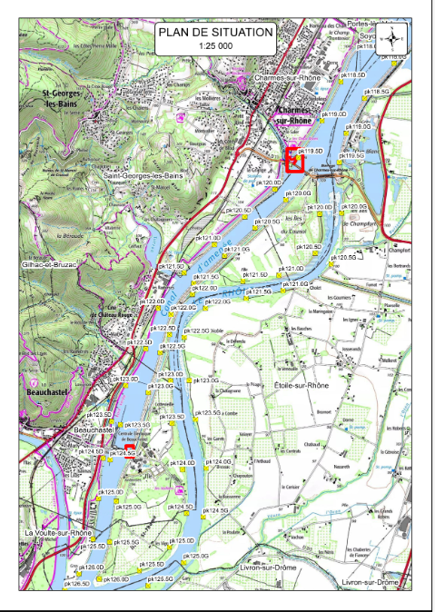

Ce titre est consultable sur demande à l’adresse suivante en précisant la référence COT n° 16190 BIS :

* [SAFA-externe.TASS@cnr.tm.fr](mailto:SAFA-externe.TASS@cnr.tm.fr),

Safa TASS

Direction des Territoires

Equipe Domaniale Rhône Médian

Tel : 04 74 78 38 80

ZA de Verenay – BP 77 – 69420 AMPUIS

Cette conclusion peut faire l’objet d’un recours, dans un délai de deux mois à compter de la publication du présent avis, ceci auprès du tribunal administratif de l’Ardèche :

* Tribunal administratif de Lyon

Palais des Juridictions administratives

184, rue Duguesclin

69433 Lyon Cedex 03

tél. : 04 87 63 50 00

greffe.ta-lyon@juradm.fr

http://lyon.tribunal-administratif.fr

Le présent avis a été mis en ligne le 18 mars 2025.